NOTAS GENERALES:

- NO PONER COMAS A LOS KILOMETROS: REDONDEAR. SI ES COMA 5, REDONDEAR AL VALOR MÁS BAJO

- LOS KM Y M SIN PUNTO AL FINAL DE LA ABREVIATURA

- NO PONER PARÉNTESIS EN LOS KM DE LOS CROQUIS

- CROQUIS: EN AZUL PUEBLOS EN LA MISMA RUTA EN ROJO PUEBLOS TOMANDO UN DESVÍO (Si el nombre del pueblo esta a la derecha, el cruce es a derechas y viceversa)

- 32 UNIDADES ALUMINIO 3 M ANCHO X 1,5 M ALTO

 |  | ABEJUELA |  |  |  |  | 21 |  | KM.
 |  | PIEDEMONTE DE JAVALAMBRE
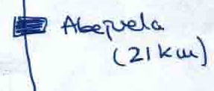 |  |  | 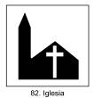 |  | 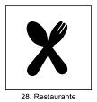 | 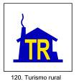 | 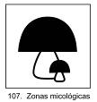 |  | 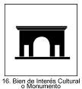
 |  |  | 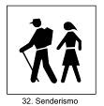 |  | 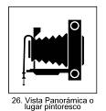 | 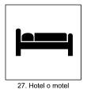 | 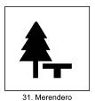 |  | 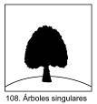
LOGOS | LOGOS |  |  | LOGOS |  | LOGOS |  | LOGOS

ALBENTOSA 1

 |  | ALBENTOSA |  |  |  |  | 2 |  | KM.
 |  | CAPITAL DEL JAMÓN DE TERUEL
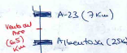 |  |  | 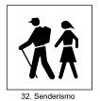 |  | 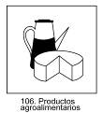 | 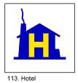 | 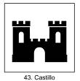
 |  |  | 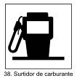 |  | 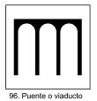 |  |  |  | 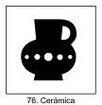
LOGOS | LOGOS |  |  | LOGOS |  | LOGOS |  | LOGOS

ALBENTOSA 2

 |  | ALBENTOSA |  |  |  |  | 2 |  | KM.
 |  | CAPITAL DEL JAMÓN DE TERUEL
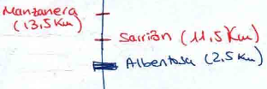
LOGOS | LOGOS |  |  | LOGOS |  | LOGOS |  | LOGOS

 |  | ALCALÁ DE LA SELVA |  |  |  |  | 17 |  | KM.
 |  | UN PAISAJE DE ALTURA
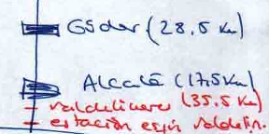  (HAY QUE PONER TAMBIEN 26,8 KM A LA ESTACION DE ESQUI) |  |  |  |  |  | 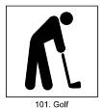 | 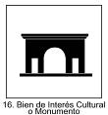 |  | 
 |  |  |  |  |  | 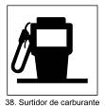 | 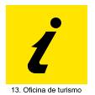 |  | 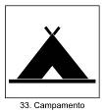
LOGOS | LOGOS |  |  | LOGOS |  | LOGOS |  | LOGOS

 |  | ARCOS DE LAS SALINAS |  |  |  |  | 5 |  | KM.
 |  | LAS ESTRELLAS A SU ALCANCE
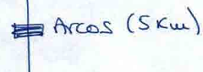 |  |  | 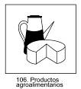 |  | 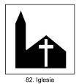 | 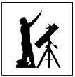
 |  |  | 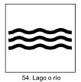 |  | 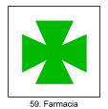
LOGOS | LOGOS |  |  | LOGOS |  | LOGOS |  | LOGOS

CABRA 1 (A LA SALIDA DE MORA)

 |  | CABRA DE MORA |  |  |  |  | 9 |  | KM.
 |  | ARQUITECTURA POPULAR Y MONUMENTAL
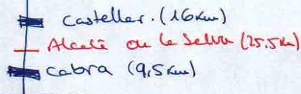 |  |  |  |  |  |  | 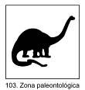
 |  |  |  |  |  |  | 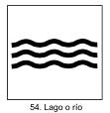 |  | 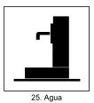
LOGOS | LOGOS |  |  | LOGOS |  | LOGOS |  | LOGOS

CABRA 2 (A LA SALIDA DE ALCALA)

 |  | CABRA DE MORA |  |  |  |  | 16 |  | KM.
 |  | ARQUITECTURA POPULAR Y MONUMENTAL
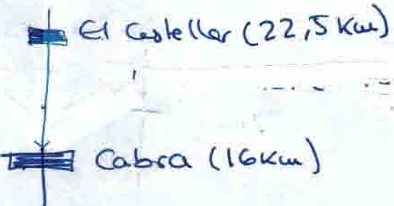
LOGOS | LOGOS |  |  | LOGOS |  | LOGOS |  | LOGOS

 |  | EL CASTELLAR |  |  |  |  | 6 |  | KM.
 |  | TRAS LAS HUELLAS DE LOS DINOSAURIOS
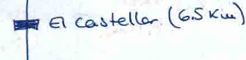
LOGOS | LOGOS |  |  | LOGOS |  | LOGOS |  | LOGOS

FORMICHE 1

 |  | FORMICHE ALTO |  |  |  |  | 10 |  | KM.
 |  | UN CAPRICHO DE LA NATURALEZA
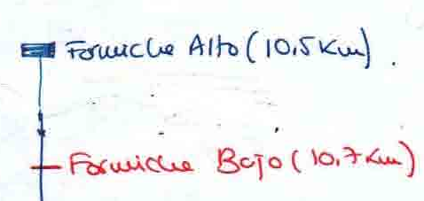 |  |  | 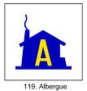
LOGOS | LOGOS |  |  | LOGOS |  | LOGOS |  | LOGOS

FORMICHE 2

 |  | FORMICHE ALTO |  |  |  |  | 14 |  | KM.
 |  | UN CAPRICHO DE LA NATURALEZA
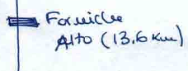
LOGOS | LOGOS |  |  | LOGOS |  | LOGOS |  | LOGOS

FUENTES 1

 |  | FUENTES DE RUBIELOS |  |  |  |  | 5 |  | KM.
 |  | CONJUNTO URBANO PINTORESCO
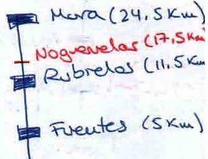
LOGOS | LOGOS |  |  | LOGOS |  | LOGOS |  | LOGOS

FUENTES 2

 |  | FUENTES DE RUBIELOS |  |  |  |  | 6 |  | KM.
 |  | CONJUNTO URBANO PINTORESCO
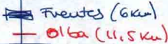
LOGOS | LOGOS |  |  | LOGOS |  | LOGOS |  | LOGOS

 |  | GÚDAR |  |  |  |  | 11 |  | KM.
 |  | MUY CERCA DEL CIELO
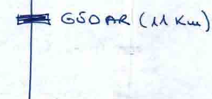 |  |  |  |  |  |  | 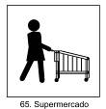 |  | 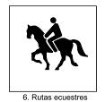
LOGOS | LOGOS |  |  | LOGOS |  | LOGOS |  | LOGOS

 |  | LA PUEBLA DE VALVERDE |  |  |  |  | 9 |  | KM.
 |  | TERRITORIO DE FRONTERA Y EXPANSIÓN
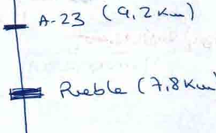
LOGOS | LOGOS |  |  | LOGOS |  | LOGOS |  | LOGOS

 |  | LINARES DE MORA |  |  |  |  | 18 |  | KM.
 |  | ALMA DE FORTALEZA
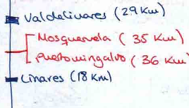 |  |  |  |  |  | 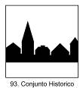
LOGOS | LOGOS |  |  | LOGOS |  | LOGOS |  | LOGOS

 |  | MANZANERA |  |  |  |  | 8 |  | KM.
 |  | UN PARAISO A TU ALCANCE
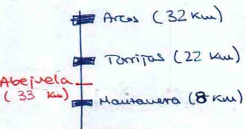
 |  |  |  |  |  |  |  |  | 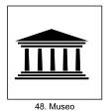
LOGOS | LOGOS |  |  | LOGOS |  | LOGOS |  | LOGOS

MORA 1

 |  | MORA DE RUBIELOS |  |  |  |  | 12 |  | KM.
 |  | VILLA HISTÓRICA Y MONUMENTAL
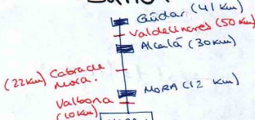  CROQUIS |  |  | 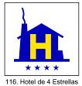 |  |  |  |  |  | 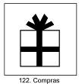
LOGOS | LOGOS |  |  | LOGOS |  | LOGOS |  | LOGOS

MORA 2

 |  | MORA DE RUBIELOS |  |  |  |  | 12 |  | KM.
 |  | VILLA HISTÓRICA Y MONUMENTAL
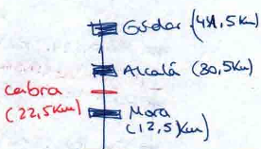
LOGOS | LOGOS |  |  | LOGOS |  | LOGOS |  | LOGOS

 |  | MOSQUERUELA |  |  |  |  | 15 |  | KM.
 |  | EL ARTE DE LA PIEDRA EN SECO
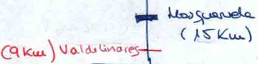 |  |  |  |  |  |  |  |  | 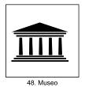
 |  |  | 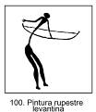
LOGOS | LOGOS |  |  | LOGOS |  | LOGOS |  | LOGOS

 |  | NOGUERUELAS |  |  |  |  | 5 |  | KM.
 |  | SENDEROS Y PAISAJES
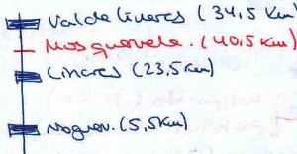
LOGOS | LOGOS |  |  | LOGOS |  | LOGOS |  | LOGOS

 |  | OLBA |  |  |  |  | 14 |  | KM.
 |  | VALLE DEL RÍO MIJARES
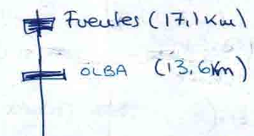 |  |  |  |  | 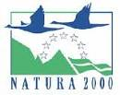
LOGOS | LOGOS |  |  | LOGOS |  | LOGOS |  | LOGOS

 |  | PUERTOMINGALVO |  |  |  |  | 8 |  | KM.
 |  | BALCÓN DEL MEDITERRÁNEO
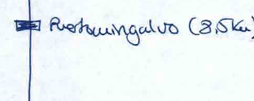 |  |  |  |  |  |  | 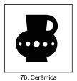
LOGOS | LOGOS |  |  | LOGOS |  | LOGOS |  | LOGOS

RUBIELOS 1

 |  | RUBIELOS DE MORA |  |  |  |  | 14 |  | KM.
 |  | PREMIO EUROPA NOSTRA DEFENSA DEL PATRIMONIO
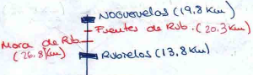 |  |  |  |  | 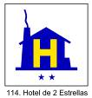 |  | 
 |  |  |  |  |  |  | 
LOGOS | LOGOS |  |  | LOGOS |  | LOGOS |  | LOGOS

RUBIELOS 2

 |  | RUBIELOS DE MORA |  |  |  |  | 12 |  | KM.
 |  | PREMIO EUROPA NOSTRA DEFENSA DEL PATRIMONIO
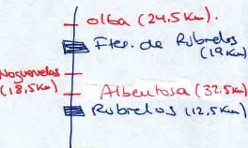
LOGOS | LOGOS |  |  | LOGOS |  | LOGOS |  | LOGOS

SARRION 1

 |  | SARRIÓN |  |  |  |  | 500 |  | M
 |  | CAPITAL DE LA TRUFA NEGRA EN ESPAÑA
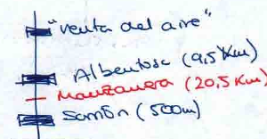 |  |  | 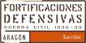
 |  |  |  |  |  |  |  |  | 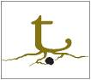
LOGOS | LOGOS |  |  | LOGOS |  | LOGOS |  | LOGOS

SARRION 2

 |  | SARRIÓN |  |  |  |  | 500 |  | M
 |  | CAPITAL DE LA TRUFA NEGRA EN ESPAÑA
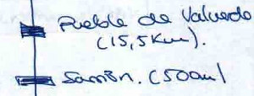
LOGOS | LOGOS |  |  | LOGOS |  | LOGOS |  | LOGOS

 |  | TORRIJAS |  |  |  |  | 10 |  | KM.
 |  | CORAZÓN DE JAVALAMBRE
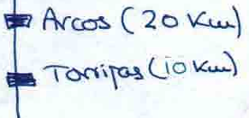
 |  |  | 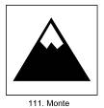 |  |  |  | 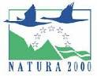
LOGOS | LOGOS |  |  | LOGOS |  | LOGOS |  | LOGOS

VALBONA 1

 |  | VALBONA |  |  |  |  | 5 |  | KM.
 |  | PATRIMONIO HIDRAÚLICO Y EMBALSE
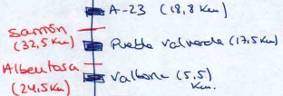 |  |  |  |  | 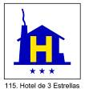
 |  |  |  |  |  |  |  |  | 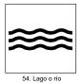
LOGOS | LOGOS |  |  | LOGOS |  | LOGOS |  | LOGOS

VALBONA 2

 |  | VALBONA |  |  |  |  | 12 |  | KM.
 |  | PATRIMONIO HIDRAÚLICO Y EMBALSE
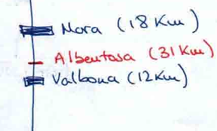
LOGOS | LOGOS |  |  | LOGOS |  | LOGOS |  | LOGOS

VALDELINARES

 |  | VALDELINARES |  |  |  |  | 2 |  | KM.
 |  | EL PUEBLO MÁS ALTO DE ESPAÑA
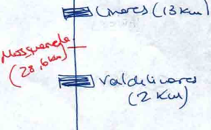 |  |  | 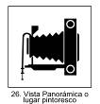 |  | 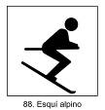 |  |  |  | 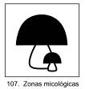
 |  |  |  |  |  |  |  |  | 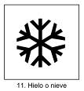
LOGOS | LOGOS |  |  | LOGOS |  | LOGOS |  | LOGOS

VALDELINARES 1

 |  | VALDELINARES |  |  |  |  | 9 |  | KM.
 |  | EL PUEBLO MÁS ALTO DE ESPAÑA
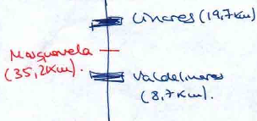
LOGOS | LOGOS |  |  | LOGOS |  | LOGOS |  | LOGOS

VALDELINARES 2

 |  | VALDELINARES |  |  |  |  | 8 |  | KM.
 |  | EL PUEBLO MÁS ALTO DE ESPAÑA
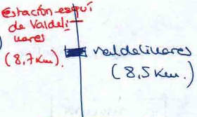
LOGOS | LOGOS |  |  | LOGOS |  | LOGOS |  | LOGOS

